**Německý jazyk 7. A**

**Milí sedmáci,**

**posílám Vám přehled cvičení, která jsme společně vypracovali na dnešní online hodině. Na druhou hodinu německého jazyka jsem pro Vás znovu připravila opakování učiva nulté lekce. Nejdříve si opište teorii do sešitu, poté vypracujte cvičení z pracovního sešitu a vyplňte pracovní list. Řešení si projdeme společně při další online hodině.**

**Pokud budete mít nějaké dotazy, ozvěte se mi.**

**Ať se Vám daří a dávejte na sebe pozor.**

___________________________________________________________________________

**ONLINE HODINA – 10. 11. 2020**

* opakování učiva
* kontrola cvičení v PS
  + str. 8/cv. 17
  + str. 9/cv. 22
  + str. 10/cv. 24
* kontrola opakovacího testu
* nová slovíčka – lekce 1
* zápis do sešitu (gramatika)

___________________________________________________________________________

**Teorie – zápis do sešitů (přední část)**

**ČLEN URČITÝ A NEURČITÝ**

* členy v němčině se nemusí shodovat se členy v češtině

člen určitý

|  |  |  |
| --- | --- | --- |
| ten | ta | to |
| der | die | das |

člen neurčitý

|  |  |  |
| --- | --- | --- |
| nějaký | nějaká | nějaké |
| ein | eine | ein |

**Zadání**

* **pracovní sešit** - str. 13/cv. 1
* **pracovní list**

**Pracovní list**

Nejdříve doplňte do slov chybějící písmena, poté obrázek vybarvěte dle zadání.

např. DIE ZAHL EINS IST ROT. = ČÍSLO JEDNA JE ČERVENÉ. (JEDNIČKU VYBARVÍTE TEDY ČERVENĚ)

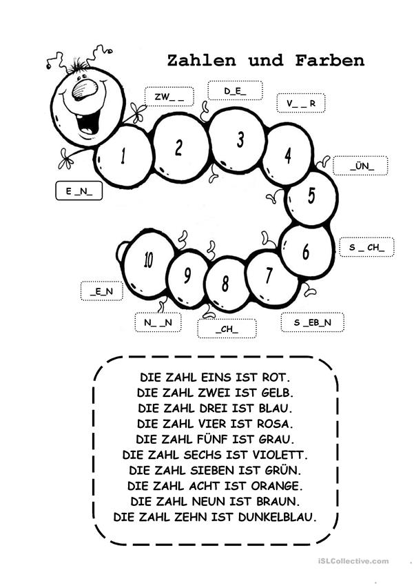

<https://cz.pinterest.com/>